Звезды – интеллектуалы.

5 января 2019 года состоялось традиционное районное мероприятие «Минута Славы».
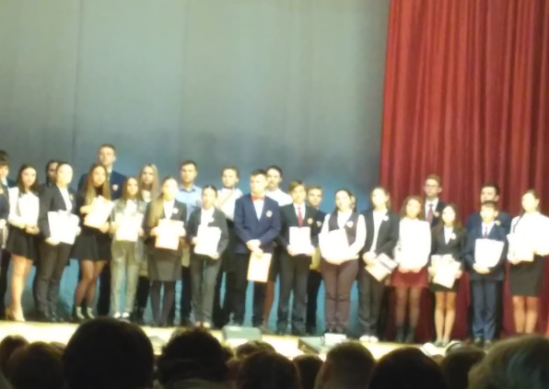 | В клубе имени 1 Мая чествовали школьников района, которые стали победителями и призерами конкурсов, олимпиад муниципального, регионального, федерального и международного уровней.  Праздник начался с парада ребят, которые завоевали призовые места в муниципальном и региональном этапах Всероссийской олимпиады школьников в 2018 году и которым предстоит участвовать в региональном этапе в 2019 году.
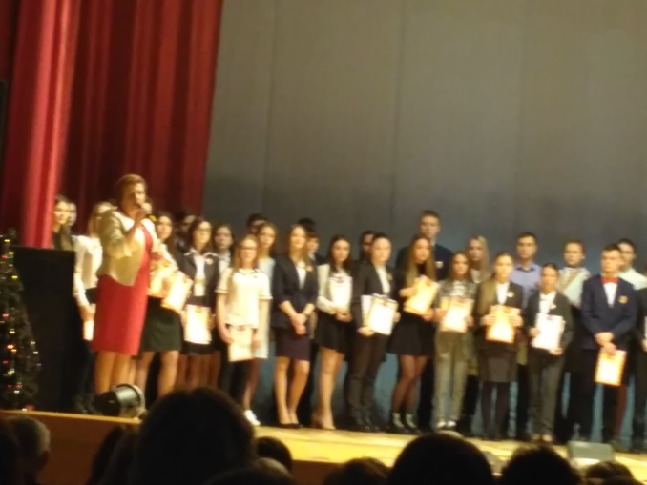 | 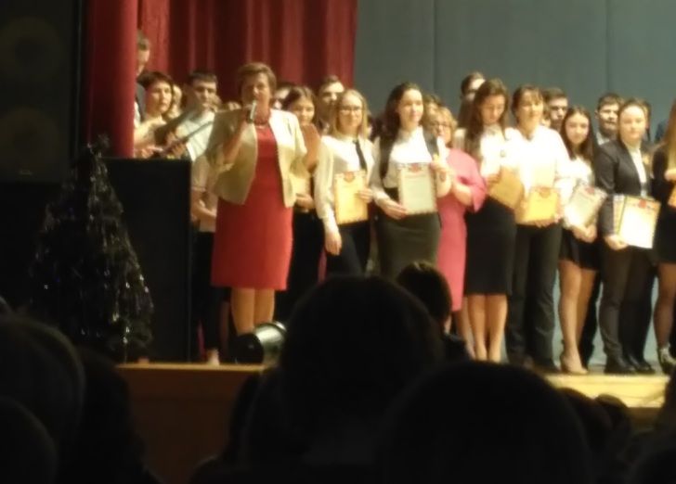
Ребят и их учителей - наставников поздравили: заместитель главы администрации Унечского район Шатоба М. А. и начальник Управления образования Сверделко В. В.

Среди учащихся - победителей была команда нашей школы. Это 37 учеников, которые завоевали 53 призовых места (18 победителей и 35 призеров) в муниципальном этапе всероссийской олимпиады школьников и еще 5 ребят, ставших призерами в олимпиаде по основам православной культуры. Благодаря победам наших учащихся школа в очередной раз заняла 1 место в муниципальном туре Всероссийской олимпиады школьников среди школ города и района.
Вот имена этих обучающиеся: Шайтур Павел- 5вкласс, Баютина Анна-5бкласс, Перистая Яна -5в класс, Толкачева Мария - 5в класс - призеры олимпиады по основам православной культуры, Беловицкая Анастасия (7а класс) - призер по географии, ученики 7бкласса: Мамышева Юлия - победитель по литературе, призер по русскому языку, истории, технологии, Быстрова Елизавета - призер по истории и основам православной культуры, Воронкова Виктория – победитель по технологии, призер по основам безопасности жизнедеятельности, Людькова Дарья- призер по основам безопасности жизнедеятельности, Людьков Игорь – призер по технологии, Геращенко Егор - призер по истории, обучающиеся 7в класса: Жохова Елизавета - призер по литературе, Радченко Елизавета - призер по русскому языку, Зубова Елизавета - призер по математике, Бондаренко Евгений – призер по физической культуре, Кепко Татьяна, ученица 8а класса, - призер по физической культуре, ученики 8в класса: Цыганкова Юлия – победитель по русскому языку и физической культуре, призер по литературе, Тулупов Николай победитель по физике и химии, призер по обществознанию, русскому языку, математике, технологии, Балаева Екатерина – победитель по обществознанию и английскому языку, Санжаровская Анастасия – призер по английскому языку, Добрынина Анастасия, ученица 9б класса, - победитель по основам безопасности жизнедеятельности, обучающиеся 9в класса: Охлопкова Дарья- призер по мировой художественной культуре, Войстроченко Александра –победитель по литературе, Хмелькова Мария – призер по литературе, Свидовский Максим – призер по биологии, Зосин Артем – призер по основам безопасности жизнедеятельности, Клищенко Никита – призер по основам безопасности жизнедеятельности, ученики 10 а класса: Украинцева Карина – победитель по основам безопасности жизнедеятельности и призер по географии, Тарола Анна - победитель по физической культуре, Козловский Денис – победитель по физике, призер по биологии, Безрукова Елизавета, ученица 10б класса, - призер по английскому языку, ученики 11 а класса: Пилипушко Мария – призер по физике, победитель по математике, Кусачева Анна – победитель по праву, призер по английскому языку, Коновалов Илья - победитель по информатике и ИКТ, Седельникова Александра – победитель по экономике, Пилипушко Елена – призер по химии, Ковалькова Вероника – призер по русскому языку, Нищаков Виталий – призер по основам безопасности жизнедеятельности, обучающиеся 11б класса: Гулакова Марина – призер по географии, Константинов Дмитрий – призер по биологии, Дащенко Ангелина – победитель по истории.
Лидирующее место, как и в прошлом году, занял ученик 8в класса – Тулупов Николай, который завоевал 6 призовых мест, этим самым он вывел свой класс на 1 место. Ученики 8в класса заняли 12 призовых мест, на 2 месте - 7б класс, у них 10 мест, на 3 месте – ученики 11а класса, которые стали победителями и призерами в 9 олимпиадах.
Далее наших ребят ждет участие в региональном этапе Всероссийской олимпиады школьников. В районную команду вошли 5 обучающихся школы №3: Коновалов Илья (олимпиада по информатике), Кусачева Анна (олимпиада по праву), Седельникова Александра (олимпиада по экономике), ученики 11 а класса, Тарола Анна (олимпиада по физической культуре), Украинцева Карина (олимпиада по основам безопасности жизнедеятельности), обучающиеся 10 а класса.
Всем ребятам желаем здоровья и успеха. Пусть качественные знания, гибкость вашего мышления и сообразительность позволят вам победить всех в этом нелегком интеллектуальном труде!

